為了鼓勵民眾配合防疫政策，遵守防疫各項規定，補償因受檢疫或隔離期間喪失人身自由，或因請假未領薪資之經濟損失，由政府依據嚴重特殊傳染性肺炎防治及紓困振興特別條例規定予以補償。另對於為照顧生活不能自理的受隔離或檢疫者而請假等之家屬亦提供補償。

一、防疫補償範圍：
- 經各級衛生主管機關認定應接受居家隔離、居家檢疫、集中隔離或集中檢疫者。(簡稱受隔離或檢疫者)。但未遵守中央流行疫情指揮中心所實施防疫之措施者，不適用之。
- 為照顧生活不能自理之受隔離或檢疫者，而請假或無法從事工作之家屬。(簡稱照顧者)
- 自109年6月17日起，「國人」或「持居留證者」得請領防疫補償。「無居留證」之非本國籍人士、大陸地區人民、香港或澳門居民「不得」請領防疫補償。
- 「生活不能自理」是指以下7種情形：
(1)依長期照顧服務法第八條規定接受長期照顧需要等級評估，其失能等級為第二級至第八級者。包括隔離或檢疫前已提出申請，於隔離或檢疫後，經完成評估者。
(2)經神經科或精神科醫師出具確診為失智症之診斷證明書者。包括隔離或檢疫前已提出申請，於隔離或檢疫後，經完成診斷者。
(3)接受社區照顧服務或個人助理服務之身心障礙者。
所謂社區照顧，包括身心障礙者個人照顧服務辦法所定社區日間作業設施、社區式日間照顧、機構式日間照顧、家庭托顧或社區居住。
(4)所聘僱之外籍家庭看護工，經醫師確診罹患嚴重特殊傳染性肺炎或其他因素不能提供服務，需由家屬照顧者。
(5)國民小學學童或未滿十二歲之兒童。
(6)就讀國民中學、高級中等學校或五年制專科學校前三年級之身心障礙者。
(7)其他經中央衛生主管機關認定者。

二、防疫補償方式：
- 不管是受隔離或檢疫者或及其照顧者，每人按日發給新臺幣1,000元。
- 實際領取日數，原則依隔離或檢疫通知單上日期，且必須扣除雇主支領薪資日數。如國定假日、週六、週日是勞基法規定的休息日或例假，雇主依法會給薪，不算請假，因此必須扣除。

三、申請資格：
- 經各級衛生主管機關認定應接受隔離或檢疫者及為照顧生活不能自理之受隔離或檢疫者，而請假或無法從事工作之家屬。
- 未違反隔離或檢疫相關規定。(應居家隔離或檢疫，但違反規定如趴趴走、或有資料填寫不實等，就不可以)
- 檢疫隔離期間，沒有支領薪資者或依其他法令規定性質相同之補助。
- 照顧者：為照顧生活不能自理的受隔離者、檢疫者而請假或無法從事工作之家屬。

四、申請期間及方式：
- 受隔離檢疫者，自3月23日起開放受理申請。
- 照顧者，自3月31日起開放受理申請。
- 民眾可線上、紙本郵寄或臨櫃等方式提出申請。申辦網址：https://swis.mohw.gov.tw/covidweb/
- 防疫補償之申請，自受隔離或檢疫結束之日起，最遲2年內不行使就會消滅。

五、申請應檢附資料：

(一)受隔離或檢疫者：
- 申請書(點我下載申請書pdf檔)(點我下載申請書word檔(點我下載申請書odt檔)。
- 申請人之國民身分證正反面(非本國籍人為居留證或護照)。
- 受隔離或檢疫者之金融帳戶存摺封面影本(倘為未成年人或受監護宣告者，得檢附法定代理人或監護人之金融帳戶存摺封面影本)。(請使用非靜止戶帳號。公教戶、凍結戶、警示戶、結清戶、外幣帳戶、公司行號帳戶，不可使用，否則將無法完成匯款)
- 受雇人，由雇用人所出具受雇人請假及無支領薪資之證明(點我下載證明pdf檔)(點我下載證明word檔)(點我下載證明odt檔)。
- 非受雇人，本人無法從事工作及無獲得報酬、補償之切結書(點我下載切結書pdf檔)(點我下載word檔)(點我下載切結書odt檔)。
- 109年3月17日後出境，返國後接受居家隔離或檢疫者，應檢附必要出國之相關文件、資料。
- 其他經中央衛生主管機關指定之文件、資料。(例如:倘為國外文件，應經我國駐外館處驗證，並附經駐外館處驗證或國內公證人認證之中文譯本，始得視為有效之證明文件；倘為大陸地區或香港、澳門作成之文書，應經行政院設立(如大陸委員會香港、澳門辦事處，駐地名稱為「台北經濟文化辦事處」)或指定之機構或委託之民間團體(如財團法人海峽交流基金會)驗證。)

(二)照顧者：
- 申請書(點我下載申請書pdf檔)(點我下載申請書word檔)(點我下載申請書odt檔)。
- 申請人之國民身分證正反面(非本國籍人為居留證或護照)。
- 本人或其法定代理人金融機構存簿封面影本。(請使用非靜止戶帳號。公教戶、凍結戶、警示戶、結清戶、外幣帳戶、公司行號帳戶，不可使用，否則將無法完成匯款) 。
- 受雇人，由雇用人所出具受雇人請假及無支領薪資之證明(點我下載證明pdf檔)(點我下載證明word檔)(點我下載證明odt檔)。
- 非受雇人，本人無法從事工作及無獲得報酬、補償之切結書(點我下載切結書pdf檔)(點我下載word檔)(點我下載切結書odt檔)。
- 照顧經神經科或精神科醫師出具確診為失智症者，檢附神經科或精神科醫師出具確診為失智症之診斷證明書。
- 受隔離或檢疫者因所聘僱之外籍家庭看護工經醫師確診罹患嚴重特殊傳染性肺炎或其他因素不能提供服務，需由家屬照顧者，檢附外籍家庭看護工聘僱許可函影本及醫師診斷證明書或其他因素不能提供服務之證明或切結書。
- 受隔離或檢疫者為十二歲以上尚就讀國民小學之學童，檢附就學相關證明(如註冊收據等)。
- 受隔離或檢疫者為就讀國民中學、高級中等學校或五專前三年級之身心障礙者，檢附學生證正反面影本。
- 其他經中央衛生主管機關指定之文件、資料。

六、申請流程：
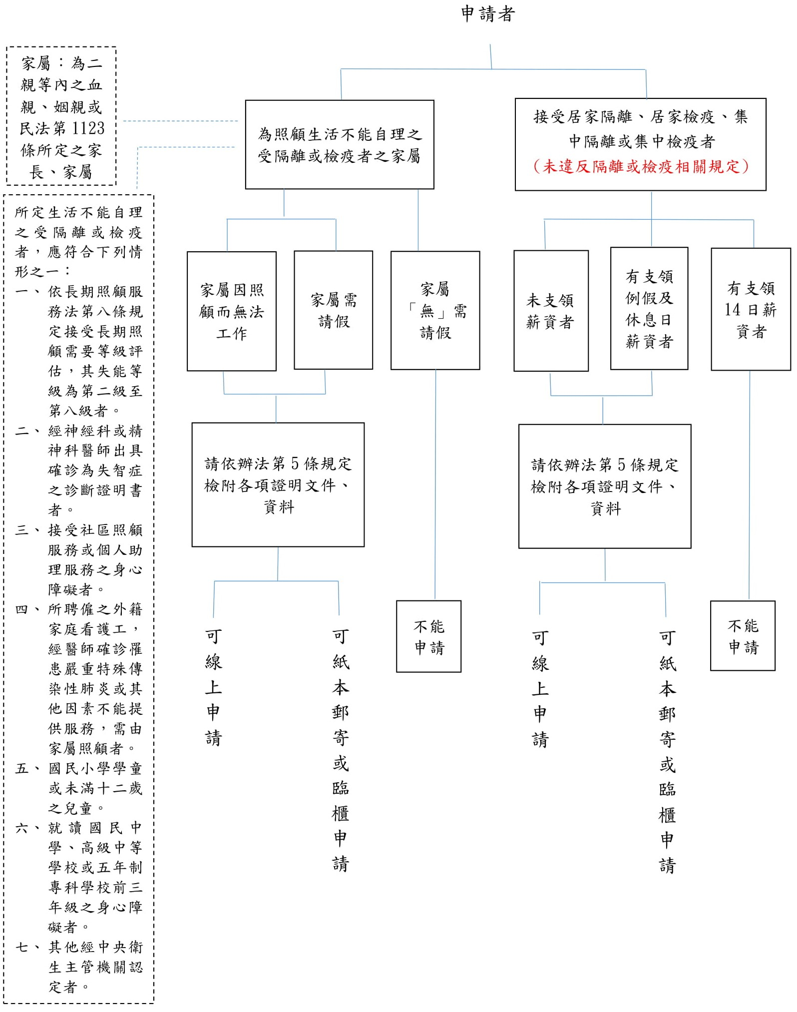
- 申請者：為照顧生活不能自理之受隔離或檢疫者之家屬
  - 家屬因照顧而無法工作：請依辦法第5條規定檢附各項證明文件、資料，可線上申請或紙本郵寄或臨櫃申請。
  - 家屬需請假：請依辦法第5條規定檢附各項證明文件、資料，可線上申請或紙本郵寄或臨櫃申請。
  - 家屬「無」需請假：不能申請。
- 申請者：接受居家隔離、居家檢疫、集中隔離或集中檢疫者(未違反隔離或檢疫相關規定)
  - 未支領薪資者：請依辦法第5條規定檢附各項證明文件、資料，可線上申請或紙本郵寄或臨櫃申請。
  - 有支領例假及休息日薪資者：請依辦法第5條規定檢附各項證明文件、資料，可線上申請或紙本郵寄或臨櫃申請。
  - 有支領14日薪資者：不能申請。
家屬：為二親等內之血親、姻親或民法第1123條所定之家長、家屬
所定生活不能自理之受隔離或檢疫者，應符合下列情形之一：
- 依長期照顧服務法第八條規定接受長期照顧需要等級評估，其失能等級為第二級至第八級者。
- 經神經科或精神科醫師出具確診為失智症之診斷證明書者。
- 接受社區照顧服務或個人助理服務之身心障礙者。
- 所聘僱之外籍家庭看護工，經醫師確診罹患嚴重特殊傳染性肺炎或其他因素不能提供服務，需由家屬照顧者。
- 國民小學學童或未滿十二歲之兒童。
- 就讀國民中學、高級中等學校或五年制專科學校前三年級之身心障礙者。
- 其他經中央衛生主管機關認定者。

